Assignment #2

周宜萱 地科院學士三 109605503

1. 編譯結果 
2. 執行結果

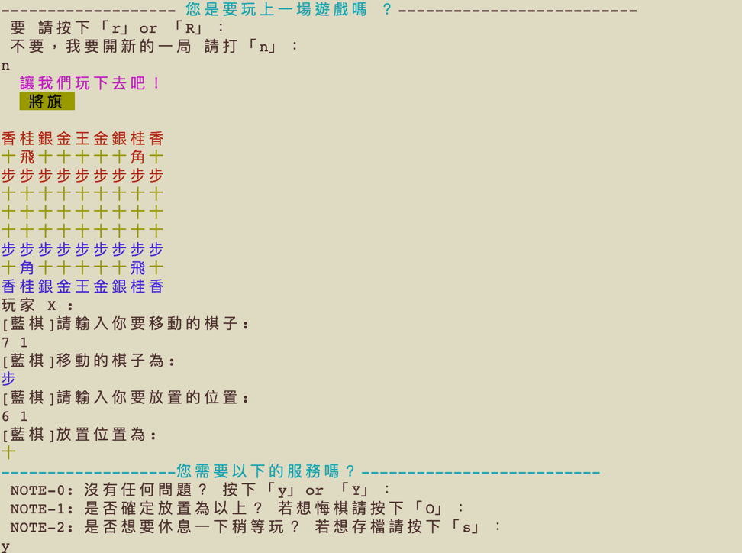

1. **可以決定是否開新局，也可悔棋存檔休息。**

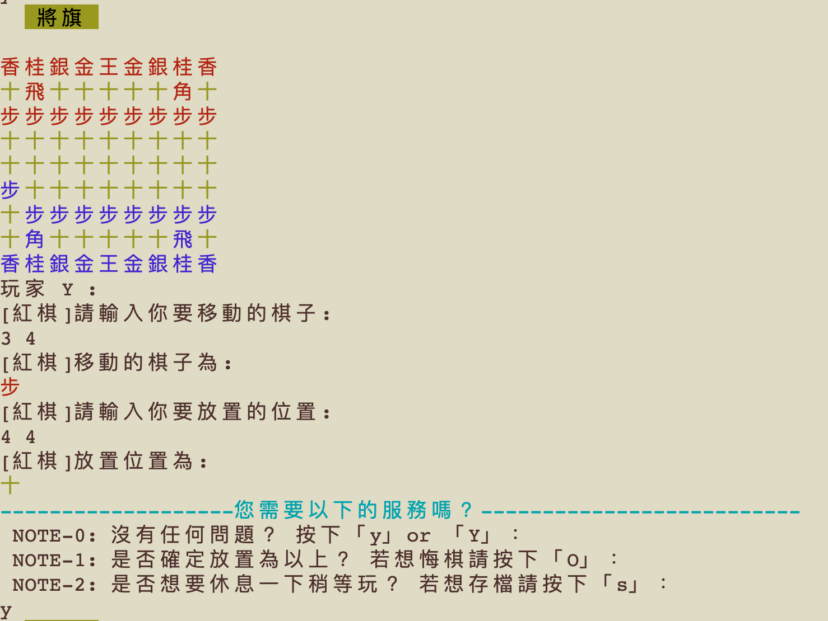

1. **輪到玩家Ｙ。**

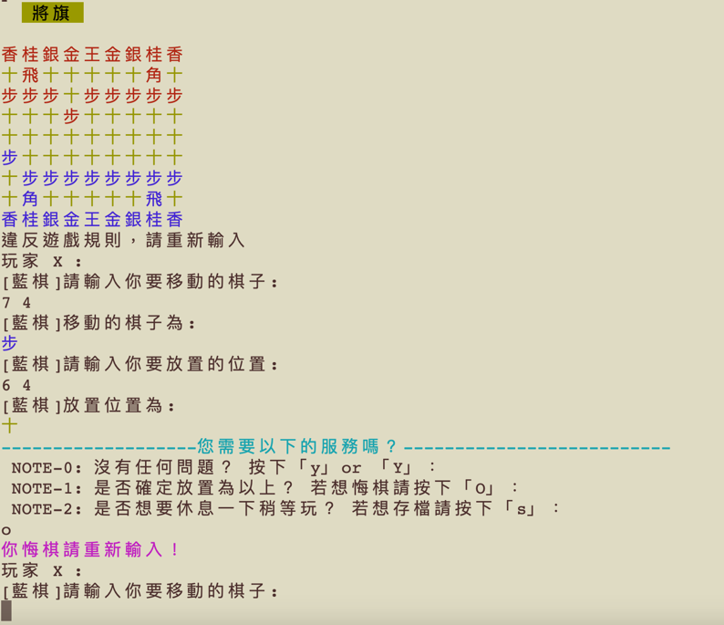

1. **輸入錯誤將提醒您違反規則，若想悔棋可重新輸入。**

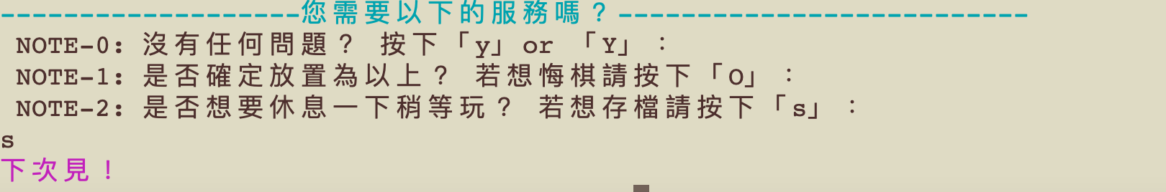

1. **選擇存檔**

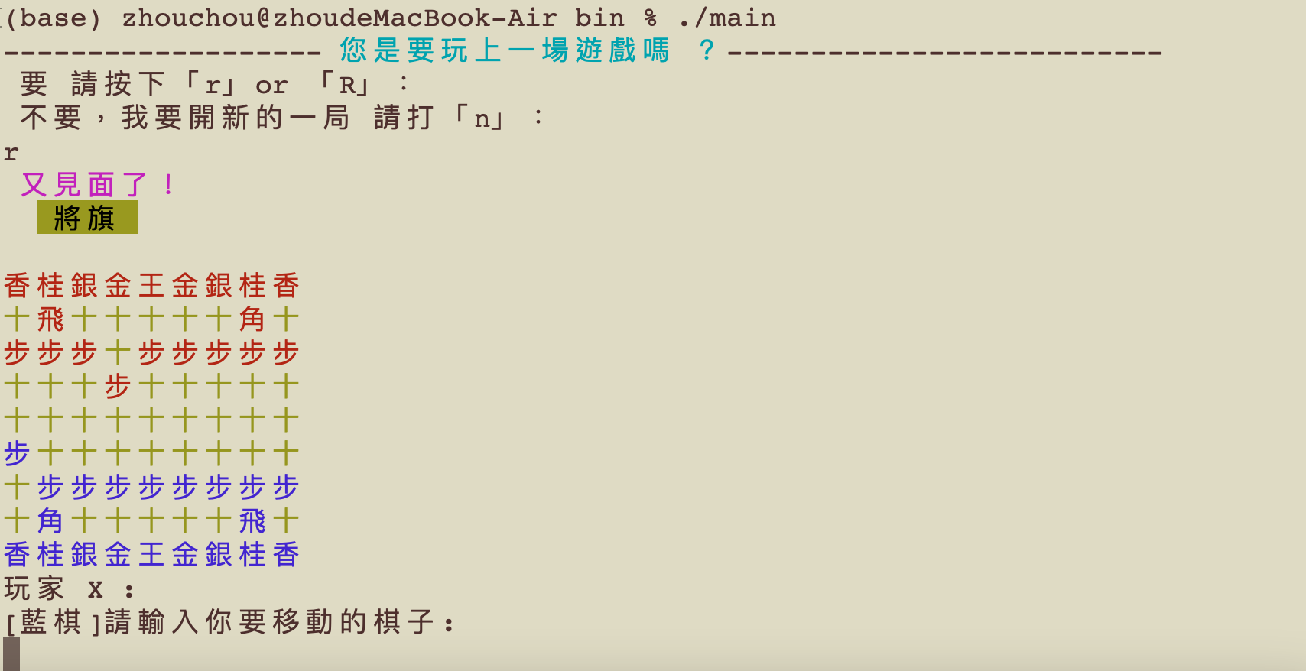

1. **讀取上次遊玩的棋局**
2. 功能：

* **判別個別棋子走法**
* **沒有任何問題**
* **悔棋**
* **存檔**
* **讀取**
* **需再加入：**時間計算、吃到的棋子如何呈現
* **需修復：**

1. 讀取後未能運作
2. 走法上的加強
3. 棋盤位置
4. 遇到問題
   1. 使用linked-list 時，時常會出現segmentation fault 需要看自己在哪邊空間利用錯誤。
   2. 型態上判別需要更加清楚，否則容易判斷錯誤。